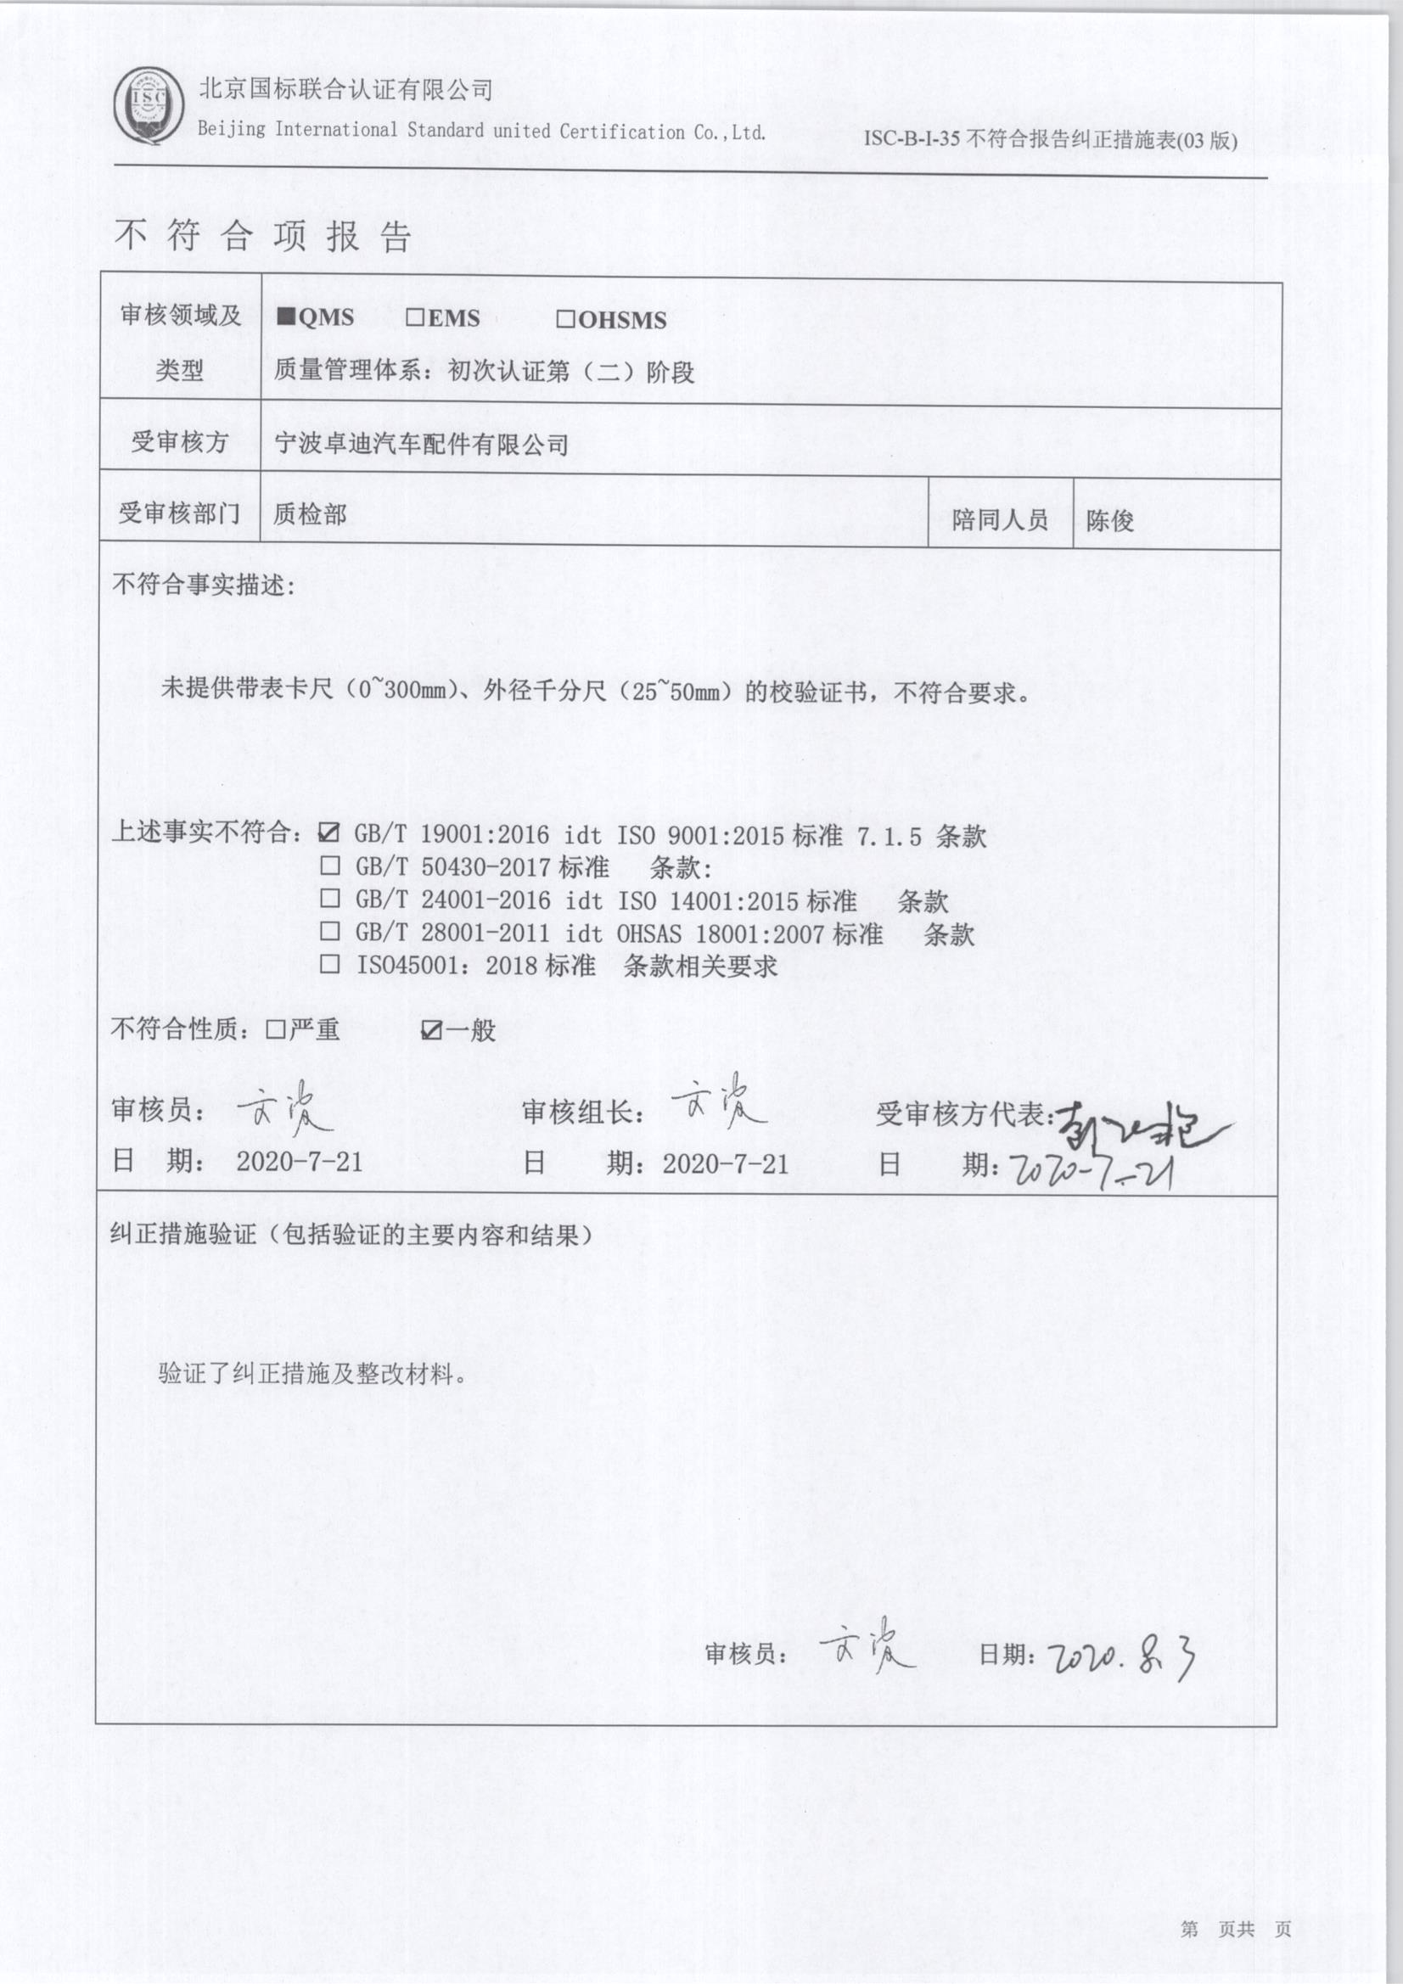不 符 合 项 报 告

|  |  |  |  |
| --- | --- | --- | --- |
| **审核领域及类型** | **■QMS****□EMS****□OHSMS**  **质量管理体系：初次认证第（二）阶段** | | |
| **受审核方** | **宁波卓迪汽车配件有限公司** | | |
| **受审核部门** | **质检部** | **陪同人员** | **陈俊** |
| **不符合事实描述:**  **未提供带表卡尺（0~300mm）、外径千分尺（25~50mm）的校验证书，不符合要求。**  **上述事实不符合：☑ GB/T 19001:2016 idt ISO 9001:2015标准 7.1.5 条款**  **□ GB/T 50430-2017标准 条款:**  **□ GB/T 24001-2016 idt ISO 14001:2015标准 条款**  **□ GB/T 28001-2011 idt OHSAS 18001:2007标准 条款**  **□ ISO45001：2018标准 条款相关要求**  **不符合性质：□严重　　　☑一般**    **审核员： 审核组长： 受审核方代表：**  **日 期： 2020-7-21 日 期：2020-7-21 日 期：** | | | |
| **纠正措施验证（包括验证的主要内容和结果）**  验证了纠正措施及整改材料。  **审核员： 日期：** | | | |

不符合项纠正措施表

|  |
| --- |
| **D:\用户目录\我的文档\WeChat Files\wxid_jdxzdx9augbc22\FileStorage\File\2020-08\二阶段资料\034.jpg不符合项事实摘要：** |
| **纠正情况：** |
| **原因分析：** |
| **纠正措施：**  **预定完成日期：** |
| **举一反三检查情况：** |
| **受审核方纠正措施有效性的验证：**  **验证人： 日期：** |

**受审核方代表： 日期：**

**